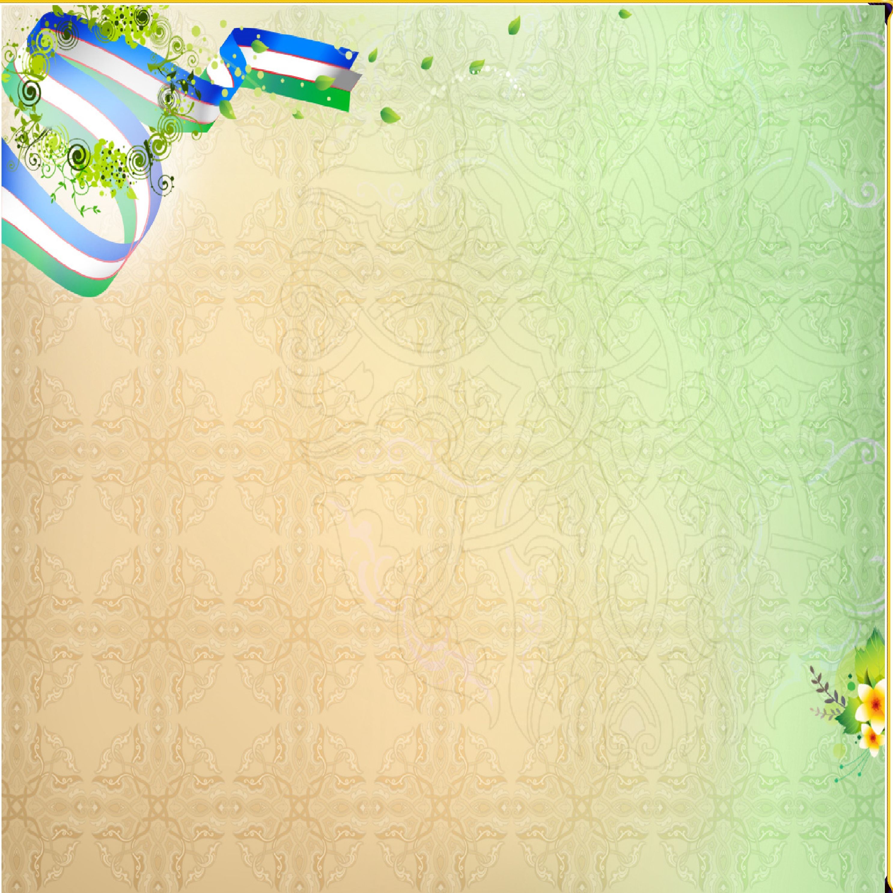

Adilova Xoliniso Xusanovna
4-umumiy o’rta ta’lim maktabi
Ona tili va adabiyotifani o’qituvchisi
Sirdaryo viloyati Yangiyer shahar
Adabiyot fani uchun
6-sinf
Mavzu: Abdulla Qahhorning “Bemor” hikoyasi
30 nafar o’quvchuga mo’jallangan
Elekton pochta: umidjon.88@umail.uz

Annotatsiya.

Ushbu dars ishlanma umumiy o’rta ta’lim maktablarida o’quvchilarning adabiyot fanining dars jarayonida noa’nanaviy usullaridan keng foydalangan holda hozirgi kundagi kitob o’qish muammosini zamonaviy ko’rinishini ifodalagan holatida foydalanish mumkinligi ko’rsatib berilgan. Bundan tashqari dars ishlanmada o’qituvchilar uchun Abdulla Qahhorning “Bemor” hikoyasini o’quvchilar ongida turli xil dars turi va usullardan oqilona foydalanib bilim, ko’nikma, malakalarini hosil qilish va mustahkamlash yo’llari berilgan.

Ona tili va adabiyot fani o’qituvchisi: Xolyigitova Feruza.

Ona tili va adabiyot fani o’qituvchisi: Soliyeva Dilorom.
Sinf: 6-А «Tasdiqlayman»
Sana: 25.02.2016 O’IBDO’: Qurbonbekova B.B.
Mavzu: Abdulla Qahhorning “Bemor” hikoyasi.
Kun Shiori: “Birni ko’rib fikr qil, mingni ko’rib shukur qil”.
Darsning oltin qoidalari
- Intizomli bo’lish;
- Bir-birini hurmat qilish;
- Faollik ko’rsatish;
- Hamkorlikda ishlash;
- Do’stlar fikrini qadrlash;
- Vaqtdan unumli foydalanish.
Dars maqsadi:
a) Ta’limiy maqsad: A. Qahhorning hayoti va ijodiga doir tushunchalar berish hamda “Bemor” hikoyasi haqida to’liq ma’lumot berish va tushuncha hosil qilish.
b) Tarbiyaviy maqsad: O’quvchilar qalbida “Bemor” hikoyasi orqali ota-onaga bo’lgan hurmat, sadoqat, mehr-muhabbat tuyg’ularini, milliy qadriyatlarimizga sodiq bo’lish, ona yurtimizga bo’lgan milliy g’ururni kuchaytirish.
c) Rivojlantiruvchi maqsad: O’quvchilarning og’zaki nutqini o’stirish, hotira mustahkamligiga erishish va mustaqil fikrlash, chuqur mulohaza yuritishga undash, o’zaro hurmat va bir-birini baholay olish ko’nikmasini shakllantirish.
Dars jihozi: Ko’rgazmali qurollar, rangli plakatlar, baholash kartochkalari, badiy asar, texnik vositalar(komputer, mp3 pleyer, video proektor), “bilimlar sandig’i” qutisi, darslik va boshqalar.
Dars turi: BKMni shakllantiruvchi, aralash.
Dars metodlari: Interfaol (Intellektual zarba, qaynoq kartoshka)
TASHKILIY QISM - 4 minut
Xona tozaligi, o’quvchilar bilan salomlashish (ingliz tilida), davomatni aniqlash (ingliz tilida), dunyoda sodir bo’layotgan yangiliklar bilan o’quvchilar bilan muloqot ko’rinishida ularning fikrlarini bilish va Vatanimiz mustaqilligiga shukronalik hissini yanada uyg’otish.
O’tilgan mavzuni mustahkamlashdan oldin har bir dars uchun “Kun qahramoni” rukni ostida O’zbekiston Respublikasi dovrug’ini yanada baland ko’tarishga o’z hissasini qo’shayotgan hamyurtlarimizdan birining rasmi yoki doskada ismi sha’rifi yozilib o’quvchilarning ushbu shaxs haqidagi o’z fikr-mulohazalari bilan tanishib ularning vatanparvarlik va komil inson tuyg’usini yanada boyitishiga xizmat qiladi.
Shundan so’ng O’quvchilar 2 guruhga bo’linadi. 1-Bilimdonlar, 2-Zukkolar guruhi. Har bir guruh uchun “Bilimlar sandig’i” tashkil etiladi. Dars davomida dur-u javoxirlar ya’ni o’quvchilar olgan rag’bat kartochkalari bilan to’ldirib boriladi. Dars so’ngida “Bilimlar sandig’i” dagi ballar bilan “bilimdonlar bilimdoni” aniqlanadi.
O’TILGAN MAVZUNI MUSTAHKAMLASH - 11 minut
Abdulla Qahhorning hayoti va ijodini o’rganish yuzasidan o’quvchilarning “Intellektual zarba” usuli va guruhlarda qisqa savol-javob usuli yordamida ikki guruhni bilimlarini mustahkamlab tekshirib olamiz.
“Bilimdonlar” guruhiga savollar.
1. Savol: A.Qahhor qachon va qaerda tug’ilgan?
Javob: A. Qahhor 1907-yil 17-sentabrda Qo’qon shahridan uncha uzoq bo’lmagan Asht qishlog’ida tug’ilgan.
2. Savol: Adibning bolalik yillari qanday kechadi va qaysi shoir bu haqda nima deydi?
Javob: Adibning bolalik yillari juda o’gir kechadi va Hamid Olimjon shunday deydi:
“Men bir qora kunda tug’ildim,
Tug’ildim-u shu on bo’g’ildim.”
3. Savol: Yozuvchining bolaligi to’g’risida hikoya qilingan qissasi qanday nomlanadi?
Javob: “O’tmishdan ertaklar”
4. Savol: “Qishloq hukm ostida” nomli qissasi qachon chop etilgan?
Javob: 1932-yilda.
5. Savol: ”Qo’shchinor” nomli romani qachon yozib tugatildi?
Javob: 1949-yil urushdan keyin yozib tugatildi.
“Zukkolar” guruhiga savollar.
1. Savol: Adibning otasi kim u qaysi kasb bilan shug’illangan?
Javob: Otasi Abduqahhor aka temirchilik bilan shug’illangan.
2. Savol: A. Qahhor adabiy xodim bo’lib ishlagan “Qizil O’zbekiston” gazetasining hozirgi kundagi nomi?
Javob: O’zbekiston ovozi.
3. A. Qahhorning O’rta Osiyo Davlat Universitetida tahsil olgan yillari?
Javob: 1926-1930 yillar.
4. Savol: “Sarob” nomli yirik romani qachon yozib tugatilgan?
Javob: 1934-yil.
5. Savol: Qayta ishlangan “Qo’shchinor chiroqlari” romani qachon chop etilgan?
Javob:1951-yil.

“Qaynoq kartoshka” usulidan foydalanib bilimlarni mustahkamligini tekshirib olamiz.
Savollarga to’g’ri javob berolmagan o’quvchi o’yinni tark etadi.

“Bilimdonlar” guruhiga savollar.
1. Savol: A. Qahhorning qaysi romani asosida telespektakl va badiiy filmlar suratga olingan?
Javob: “Sinchalik” qissasi, “Qo’shchinor chiroqlari” romani asosida.
2. Savol: A. Qahhor qochon vafot etadi va qaerda dafn etilgan?
Javob: 1968-yil 25-mayda Chig’atoy qabristonida.
“Zukkolar” guruhiga savollar.
1. Savol: “Tobitdan tovush” komediyasi qachon yozilgan?
Javob: 1962-yil
2. Savol: Abdulla Qahhor vatanimizning qaysi ordenlari bilan mukofotlangan?
Javob: “O’zbekiston xalq yozuvchisi”, “Buyuk xizmatlari uchun” ordeni.

YANGI MAVZUNI BAYONI: - 15 minut
Abdulla QAHHORning “Bemor” hikoyasi (mp3) ko’rinishida
o’quvchilarga havola etiladi.
BEMOR (O'tmishdan)
Osmon yiroq, yer qattiq Maqol
Sotiboldining xotini og'rib qoldi. Sotiboldi kasalni o'qitdi — bo'lmadi, tabibga ko'rsatdi. Tabib qon oldi. Betobning ko'zi tinib, boshi aylanadigan bo'lib qoldi. Baxshi o'qidi.Allaqanday bir xotin kelib tolning xipchini bilan savaladi, tovuq so'yib qonladi... Bularning hammasi, albatta, pul bilan bo'ladi. Bunday vaqtlarda yo'g'on cho'ziladi, ingichka uziladi.
Shaharda bitta doktoixona bor. Bu doktorxona to'g'risida Sotiboldining bilgani shu: salqin, tinch parkda, daraxtlar ichiga ko'milgan baland va chiroyli oq imorat: shisha qabzali kulrang eshigida qo'ng'iroq tugmasi bor. Chigit po'choq va kunjara bilan savdo qiladigan xo'jayini Abdug'aniboy, omborda qulab ketgan qoplar ostida qolib o'ladigan bo'lganida bu doktorxonaga bormay Simga¹ ketgan edi. Doktorxona deganda Sotiboldining ko'z oldiga izvosh va oq podshoning suvrati solingan 25 so'mlik pul kelar edi. Bemor og'irlashdi. Sotiboldi xo'jayinining oldiga arzga bordi, ammo bu borishdan muddaosi nima ekanini aniq bilmas edi. Abdug'aniboy uning so'zini eshitib ko'p af-suslandi, qo'lidan kelsa hozir uning xotinini oyoqqa bostirib berishga tayyor ekanini bildirdi, keyin so'radi:
-Devonaiy Bahovaddinga hech narsa ko'tardingmi? G'avsula'zamga-chi?
Sotiboldi ketdi. Bemorning oldidan jilmaslik va shu bilan birga tirikchilik uchun xonaki bir kasb qilishga majbur bo'ldi — har xil savatchalar to'qishni o'rgandi. U, ertadan-kechgacha oftobshuvoqda, gavronlar ichiga ko'milib savat to'qiydi. To'rt yashar qizchasi qo'liga ro'molcha olib, onasining yuzini karaxt, nimjon, xira pashshalardan qo'riydi: ba'zan, qo'lida ro'molcha, mukka tushib uxlab qoladi. Hammayoq jim. Faqat pashsha g'ing'illaydi, bemor ingraydi: har zamon yaqin-yiroqdan gadoy tovushi eshitiladi: "Hay do'st, shaydullo banomi ollo, sadaqa raddi balo, baqavli rasuli xudo..."
Bir kechasi bemor juda azob tortdi. U har ingraganda Sotiboldi chakkasiga burov solingan kishiday talvasaga tushar edi. Qo'shnisi — bir kampirni chaqirdi. Kampir bemorning to'zigan sochlarini tuzatdi, u yoq-bu yog'ini siladi, so'ngra... o'tirib yig'ladi. -Begunoh go'dakning saharda qilgan duosi ijobat bo'ladi, uyg'oting qizingizni! — dedi. Bola anchagacha uyqu g'ashligi bilan yig'ladi, keyin otasining g'azabidan, onasining ahvolidan qo'rqib, kampir o'rgatgancha duo qildi.
-Xudoyo ayamdi daydiga davo beygin...
Bemor kundan-kun battar bo'lib, oxiri o'sal bo'ldi. "Ko'ngilga armon bo'lmasin" deb "chilyosin" ham qildi-rishga to'g'ri keldi. Sotiboldi to'qigan savatchalarini ulgurji oladigan boqqoldan yigirma tanga qarz ko'tardi. "Chilyosin"dan bemor tetik chiqqanday bo'ldi; shu kechasi hatto ko'zini ochib, qizchasini yoniga tortdi va pichirladi:
-Xudo qizimning saharlari qilgan duosini dargohiga qabul qildi. Dadasi, endi tuzukman, qizimni saharlari uyg'otmang. Yana ko'zini yumdi, shu yumganicha qaytib ochmadi — saharga borib uzildi. Sotiboldi qizchasini o'lik yonidan olib, boshqa yoqqa yotqizayotganda qizcha uyg'ondi va ko'zini ochmasdan odatdagicha duo qildi:
-Xudoyo ayamdi daydiga davo beygin...

YANGI MAVZUNI MUSTAHKAMLASH - 3 minut
1. Savol: Iqtisodiy nochorlik kishilar turmush darajasida nimalarga sabab bo’ladi? Javob: Aholi o’rtasida turli kasalliklarning tarqalishi va odamlarning bevaqt o’lib ketishiga sabab bo’ladi.
2. Savol: O’lkada tibbiy xizmatdan kimlar foydalanish imkoniyatiga ega?
Javob: Faqat chor amaldorlari, harbiylar va mahalliy boyarlar.
3. Savol: Abdug’aniboy omborda qulab ketgan qoplar orasida qolib o’ladigan bo’lganida qaerga borib davolangan edi? Javob: Markaziy shaharga Simga (hozirgi Farg’ona).
4. Savol: Bag’ritosh boy Sotib oldiga qanday maslahat beradi?
Javob: Devonai Bahouddinga hech narsa ko’tardingmi? Gavsula zamga-chi?
5. Savol: Sotiboldi shahardagi yakka-yu yagona doktorxonaga kirganmi, kirmaganmi? Qaerdan bildingiz? Javob: Kirmagan chunki dori-darmon olishga axir uning puli yo’q edi-da?
6. Savol: Bemor yotgan xonadonga boshqa tovush emas, aynan gadolarning tovushi eshitilishi bilan nimaga urg’u berilayapti? Javob: Chunki o’sha davrda odamlar nihoyatda og’ir sharoitda kun kechirar, non topib yeyish qiyin edi?
7. Savol: Bemorga qaragani chiqqan qo’shni kampirning o’tirib yig’lashiga sabab nima edi? Javob: Qizchaning onasiga ich-ichidan ezilib, rahmi keladi va qizchasini uyg’otishini aytadi?
8. Savol: Tabib foyda yetkazadimi yoki zarar? Javob: Albatta zarar yetkazadi?
9. Savol: Baxshi o’qigandan keyin qizchaning onasida o’zgarish bo’ladimi, yo’qmi? Javob: Yo’q, bo’lmaydi?
10. Savol: Sotiboldi va unng oilasiga sizning munosabatingiz qanday?
Javob: Ularning oilasiga ayniqsa, onasi va qizchaga juda achinaman?

O’QUVCHILAR BILIMINI BAHOLASH VA RAG’BARLANTIRISH – 2 minut

Darsda faol, o’rtacha, harakat qilayotgan qilayotgan o’quvchilar baholanadi.

Eng faol ishtirok etgan o’quvchiga “Bilimdonlar bilimdoni” ko’krak belgisi bilan mukofotlanadi.
UYGA VAZIFA
“BEMOR” hikoyasi to’g’risida uy inshosini yozib sinfda o’qib berish.
Foydalanilgan adabiyotlar:
- Adabiyot 6-sinf darslik. S. Ahmedov, R. Qo’chqorov
- Adabiyot 6-sinf o’qituvchi uchun metodik qo’llanma.
- Til va adabiyot jurnali. 2015-yil 4-son

- www.google.co.uz
- www.kitobxona.uz
- www.uz.wikipedia.org
- www.ziyouz.com

